МІНІСТЕРСТВО ОСВІТИ І НАУКИ УКРАЇНИ

УДУНТ ННІ ДІІТ

Кафедра «Комп'ютерні інформаційні технології»

Лабораторна робота №3
з дисципліни «Бази даних»

на тему: «Вибірка даних із таблиць. Команда SELECT»

Виконав:
студент гр.ПЗ1911
Сафонов Д. Є.
Прийняв:
Іванов О.П.

Дніпро, 2022
Тема. Вибірка даних із таблиць. Команда SELECT.
Мета.
- Отримати навички написання запитів для вибірки даних із таблиць реляційних баз даних за допомогою команди SELECT мови SQL.
- Вивчити можливості команди SELECT з обробки даних під час виконання запитів до таблиць реляційних баз даних.
Завдання. Написати SQL-скрипт "Select.sql", що демонструє використання наступних операторів (написати мінімум по одній команді SELECT для кожної конструкції):
  - ✅ | ✅WHERE, ✅IN, ✅BETWEEN, ✅LIKE
  - ❌ | ✅GROUP BY, ✅COUNT, ❌SUM, ❌AVG, ❌MIN, ❌MAX, ✅AS
  - ✅ | ✅HAVING
  - ❌ | DISTINCT
  - ❌ | ORDER BY, ASC, DESC
  - ❌ | TOP, PERCENT, WITH TIES
  - ❌ | OFFSET, FETCH, FIRST, ROWS
  - ❌ | ROW_NUMBER(), OVER, PARTITION BY
  - ❌ | CASE … WHEN … THEN … ELSE …
  - ❌ | COALESCE()
✅❌
Текст скриптів. github
Скріншот діаграми бази даних із середовища Azure data studio
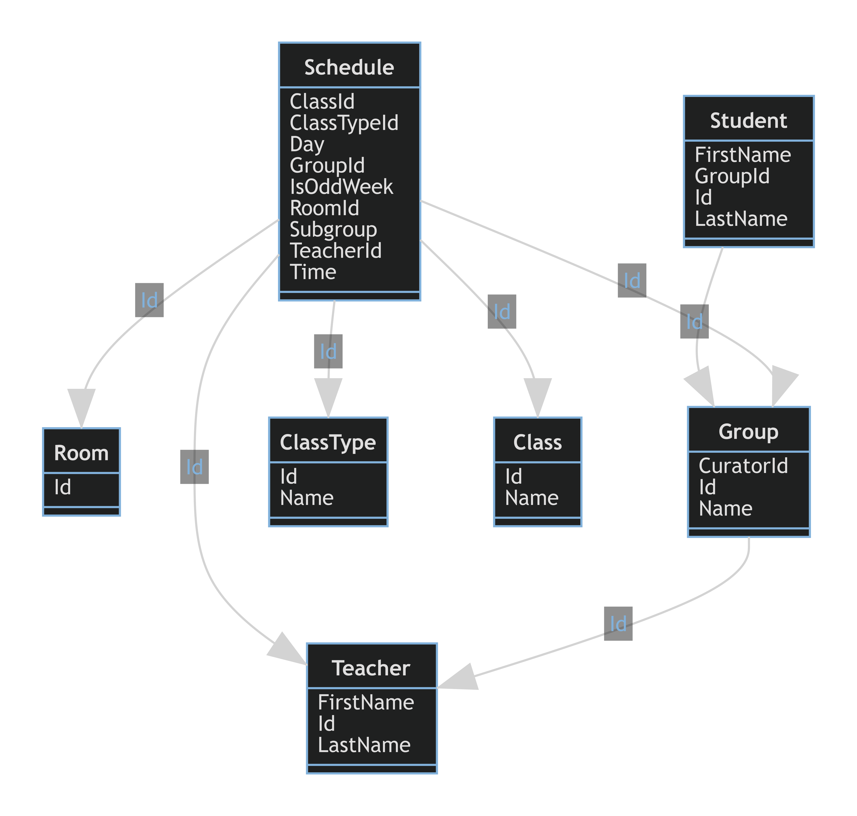

Опис предметної області та таблиць бази даних
Предметна область — розклад занять у навчальному закладі.
Сутності:
- Заняття(з предмету) — проводиться:
  - щотижня, або тільки по чисельникам/знаменникам;
  - у день тижня
  - для групи, підгрупи
  - у час
  - викладачем
  - в аудиторії
- Предмет
- Викладач
- Студент — належить до групи та підгрупи
- Аудиторія
- Група(студентів) — має куратора
Таблиці:
- Room(аудиторія)
  - id INT PK
- Teacher(викладач)
  - Id INT IDENTITY(1, 1) PK
  - FirstName TEXT NOT NULL
  - LastName TEXT NOT NULL
- Group
  - Id INT PK
  - Name TEXT NOT NULL
  - CuratorId INT NOT NULL FK(Teacher.Id)
- Class
  - Id INT IDENTITY(1, 1) PK
  - Name TEXT NOT NULL
- ClassType(тип заняття)
  - Id INT IDENTITY(1, 1) PK
  - Name TEXT NOT NULL
- Schedule(розклад/заняття)
  - Day SMALLINT NOT NULL BETWEEN 0 AND 6
  - Time TIME NOT NULL
  - IsOddWeek BIT
  - ClassTypeId INT NOT NULL FK(ClassType.Id)
  - ClassId INT NOT NULL FK(Class.Id)
  - GroupId INT NOT NULL FK(Group.Id)
  - Subgroup INT NOT NULL
  - TeacherId INT NOT NULL FK(Teacher.Id)
  - RoomId INT NOT NULL FK(Room.Id)
- Student
  - Id INT IDENTITY(1, 1) PK
  - FirstName TEXT NOT NULL
  - LastName TEXT NOT NULL
  - GroupId INT NOT NULL FK(Group.Id)

